TÀI LIỆU

Dự án:

HỆ THỐNG QUẢN LÝ GIAO VIỆC

Mục lục
TÀI LIỆU 1
Dự án: 1
HỆ THỐNG QUẢN LÝ GIAO VIỆC 1
I: Giới thiệu về dự án 5
1. Mục đích của dự án 5
2. Mục tiêu của hệ thống 5
2.1 Mục tiêu ngắn hạn 5
2.2 Mục tiêu dài hạn 5
3. Vấn đề hệ thống giải quyết 6
4. Phạm vi áp dụng 6
II: Tổng quan dự án 7
1.1 Hệ thống quản lý mã nguồn 7
1.2 Branches 7
2. Commit & Branch Naming Convention 7
2.1 Quy tắc đặt tên branch 7
2.2 Quy tắc đặt commit 7
3. Workflow Làm Việc Trên GitHub 7
3.1 Trách nhiệm Team Lead 7
3.2 Quy trình làm việc chuẩn 8
4. Tiêu chí Code 8
5. Kiến Trúc Tổng Thể Hệ Thống 8
5.1 Cấu trúc thư mục chính 8
6. Database 9
7. Mô tả chức năng hệ thống 10
7.1 Xác thực & quản lý người dùng 10
7.2 Quản lý dự án 10
7.3 Quản lý công việc (Work Item) 10
7.4 Phân quyền & kiểm soát truy cập 10
7.5 Bình luận & trao đổi 10
8. Build & Chạy Dự Án 10
9. Chạy Dự Án Trên Môi Trường Local 10
10. Quản Lý Biến Môi Trường 11
11. Cấu Hình Server (Windows Server) 11
12. Rollback 11
KẾT LUẬN 17
PHỤ LỤC & TÀI LIỆU THAM KHẢO 17

Mục lục hình ảnh
Hình 1: Database 6
Hình 2: Quy trình chuyển trạng thái WorkItem 9
Hình 3: Giao diện đăng ký 9
Hình 4: Giao diện đăng nhập 10
Hình 5: Giao diện chính 11
Hình 6: Giao diện nhân sự 11
Hình 7: Giao diện quản lý dự án 12
Hình 8: Giao diện WorkItem 12
Hình 9: Giao diện thống kê dự án 13
Hình 10: Giao diện tài khoản người dùng 13

I: Giới thiệu về dự án
Hệ thống quản lý giao việc (Project Management System) là nền tảng web được xây dựng nhằm hỗ trợ doanh nghiệp quản lý dự án, phân công công việc và theo dõi tiến độ một cách hiệu quả. Hệ thống được phát triển bằng Next.js App Router, kết hợp với MongoDB và mô hình module hóa, giúp đảm bảo tốc độ xử lý nhanh, khả năng mở rộng tốt và dễ dàng bảo trì

1. Mục đích của dự án
Dự án được xây dựng nhằm giải quyết các nhu cầu thực tế trong quá trình quản lý dự án và công việc nội bộ, bao gồm:
- Tập trung hóa việc quản lý dự án và công việc trên một nền tảng duy nhất.
- Giảm thất lạc thông tin do trao đổi rời rạc qua nhiều kênh (Zalo, Excel, Messenger,…).
- Tối ưu hóa việc phân công, giám sát và đánh giá tiến độ công việc.
- Tạo môi trường làm việc minh bạch giữa Leader và các thành viên trong team.
- Tăng hiệu suất phối hợp thông qua công cụ bình luận, phân quyền và theo dõi realtime.

2. Mục tiêu của hệ thống
Hệ thống được định hướng phát triển với các mục tiêu chính:

2.1 Mục tiêu ngắn hạn
- Cung cấp nền tảng quản lý công việc đơn giản, trực quan.
- Tự động hóa quy trình giao – nhận – theo dõi tiến độ WorkItem.
- Hỗ trợ cơ bản các thao tác: đăng ký, đăng nhập, phân quyền, tạo dự án, thêm thành viên.

2.2 Mục tiêu dài hạn
- Trở thành hệ thống quản lý dự án hoàn chỉnh cho doanh nghiệp vừa và nhỏ.
- Phát triển dashboard phân tích dữ liệu, thống kê hiệu suất từng nhân sự.
- Tích hợp workflow phức tạp cho các quy trình nghiệp vụ khác nhau.
- Hỗ trợ mobile app hoặc PWA để sử dụng mọi lúc mọi nơi.
- Tối ưu CI/CD, tự động hoá deploy và rollback.

3. Vấn đề hệ thống giải quyết
Hệ thống quản lý giao việc được tạo ra để xử lý các vấn đề mà doanh nghiệp thường gặp:
Vấn đề hiện tại | Giải pháp của hệ thống
Quản lý công việc rời rạc, khó theo dõi | Quản lý WorkItem tập trung
Không đo được tiến độ và trách nhiệm | Trạng thái, ưu tiên, người thực hiện rõ ràng
Team giao tiếp qua nhiều kênh | Bình luận ngay trong từng WorkItem
Khó kiểm soát quyền truy cập | Phân quyền theo dự án & module
Thiếu minh bạch trong báo cáo | Dashboard thống kê theo dự án
Code dev không chuẩn → khó bảo trì | Quy trình GitFlow + convention chuẩn

4. Phạm vi áp dụng
Hệ thống phù hợp sử dụng cho:
- Công ty phần mềm
- Doanh nghiệp có phòng ban vận hành nhiều dự án
- Nhóm phát triển nhỏ muốn công cụ quản lý công việc chuẩn
- Các tổ chức cần theo dõi công việc chi tiết theo từng cá nhân

II: Tổng quan dự án
1. Quản lý Source Code (GitHub)

1.1 Hệ thống quản lý mã nguồn
- Source code được quản lý tập trung trên GitHub.
- Mỗi thành viên làm việc thông qua Pull Request (PR).
- Leader có trách nhiệm review và merge code.

1.2 Branches
- master
Nhánh chứa source code ổn định của các sprint đã hoàn thành.
Đây là nhánh được dùng để deploy lên server.
- develop
Nhánh phát triển duy nhất của team (FE, BE, Tester).
Tất cả feature đều tách nhánh từ develop.

2. Commit & Branch Naming Convention

2.1 Quy tắc đặt tên branch
- Branch feature
feature/project
- Branch task
feature/project/xxx

2.2 Quy tắc đặt commit
- Commit thêm tính năng:
feat: [PROJECT-XXX] Mô tả ngắn gọn
- Commit sửa lỗi:
fix: [PROJECT-XXX] Mô tả lỗi

3. Workflow làm việc trên GitHub

3.1 Trách nhiệm Team Lead
- Review toàn bộ Pull Request.
- Kiểm tra:
  - Logic nghiệp vụ
  - Coding convention
  - Ảnh hưởng hệ thống
- Merge code vào develop hoặc master.

3.2 Quy trình làm việc chuẩn
- Developer tạo branch từ develop.
- Code hoàn thành → push lên GitHub.
- Tạo Pull Request vào develop.
- Leader review và merge.
- Khi đã ổn định → merge develop → master để đóng sprint.

4. Tiêu chí Code
- Đặt tên biến rõ nghĩa, thống nhất camelCase.
Ví dụ: userId, projectId
- Function thể hiện rõ mục đích xử lý.
Ví dụ: getUsersByIds()
- Tất cả async function phải có kiểu trả về:
async function getUsers(): Promise<User[]>
- Có comment mô tả logic quan trọng.
- Tách code dùng chung thành common function/service.
- Biến tĩnh khai báo dưới dạng constants.

5. Kiến trúc tổng thể hệ thống
Hệ thống được xây dựng trên Next.js App Router, theo kiến trúc module hóa, tách rõ:
- API
- Business Logic
- UI

5.1 Cấu trúc thư mục chính
- app/api → Các API nghiệp vụ
- lib → Database, schema, types, services
- components → UI components
- middleware.ts → Quản lý phân quyền toàn cục

6. Database
- Database: MongoDB
- Dùng Mongoose ODM
- Schema chia theo domain:
  - User
  - Project
  - WorkItem
  - Comment
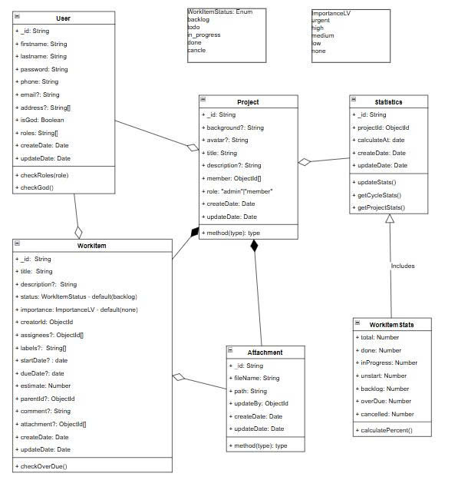
Hình 1: Database

7. Mô tả chức năng hệ thống

7.1 Xác thực & quản lý người dùng
- Đăng ký / đăng nhập
- Quản lý thông tin cá nhân
- Là cơ sở để phân quyền

7.2 Quản lý dự án
- Tạo dự án
- Quản lý thành viên và vai trò (leader, member)

7.3 Quản lý công việc (Work Item)
- Đơn vị công việc nhỏ nhất
- Có trạng thái, ưu tiên, người thực hiện, effort
- Theo dõi tiến độ

7.4 Phân quyền & kiểm soát truy cập
- Phân quyền theo:
  - Project (UserProject)
  - Module (ModuleAccess)
- Middleware chặn truy cập trái phép

7.5 Bình luận & trao đổi
- Comment theo từng Work Item
- Hỗ trợ collaboration nội bộ

8. Build & chạy dự án
- Cài dependency
npm install
- Build dự án
npm run build
- Chạy dự án
npm start

9. Chạy dự án trên môi trường Local
Bước 1: Cài dependency
npm install
Bước 2: Tạo file môi trường .env.local
Gồm:
- MongoDB URI
- JWT Secret
- Các cấu hình auth (nếu dùng NextAuth)
Bước 3: Chạy dự án
npm run dev
Truy cập tại:
http://localhost:3000

10. Quản lý biến môi trường
Sử dụng các file:
- .env.local
Biến quan trọng:
- MongoDB URI
- JWT Secret
- NextAuth config (nếu có)

11. Cấu hình Server (Windows Server)
Yêu cầu hệ thống
- Windows Server 2019 / 2022
- Cài đặt:
  - Node.js LTS
  - Git
  - MongoDB (local hoặc Atlas)

12. Rollback
git checkout <commit-hash>
- npm install
- npm run build
- npm start
13: Quy trình chuyển trạng thái WorkItem
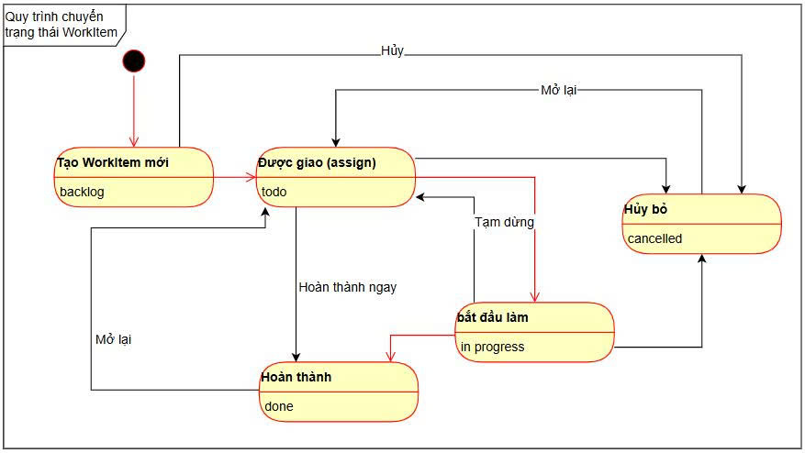
Hình 2: Quy trình chuyển trạng thái WorkItem
14. Giao diện
14.1: Giao diện đăng ký
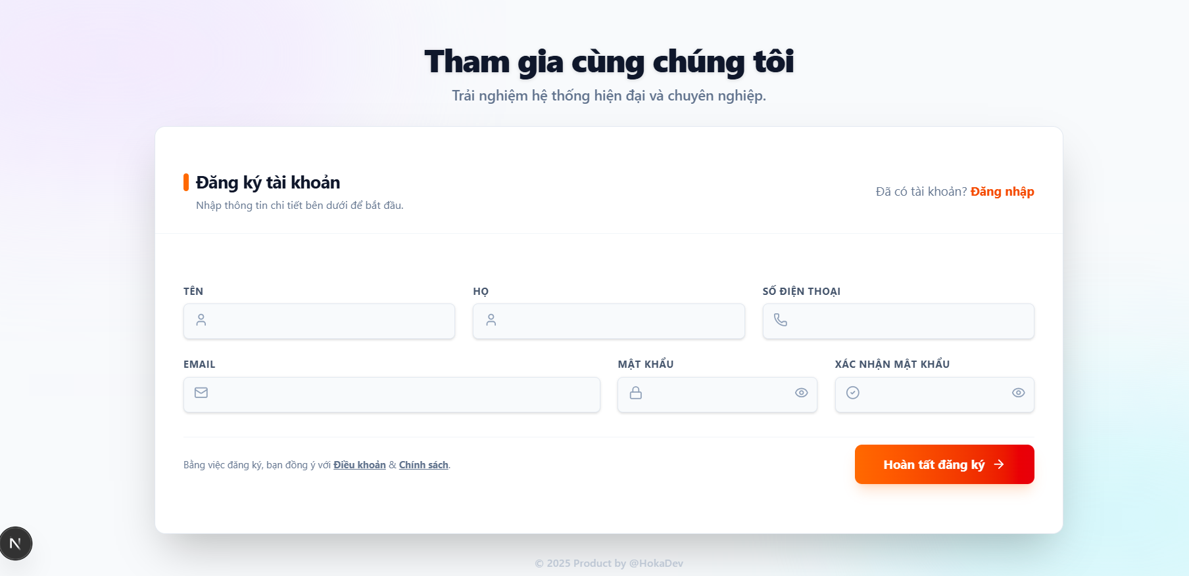
Hình 3: Giao diện đăng ký

14.2 Giao diện đăng nhập
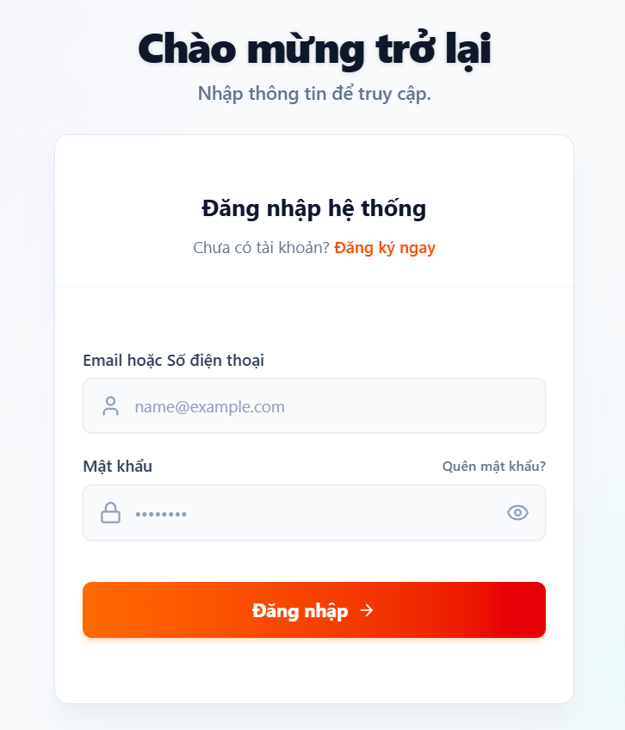
Hình 4: Giao diện đăng nhập

14.3: Giao diện chính của web
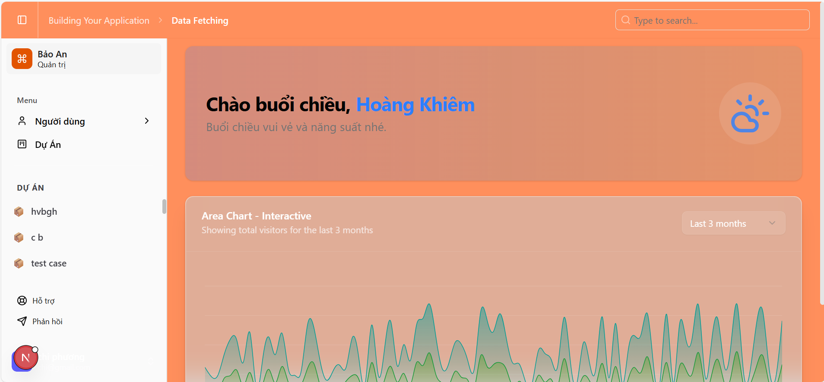
Hình 5: Giao diện chính
14.4: Giao diện nhân sự công ty
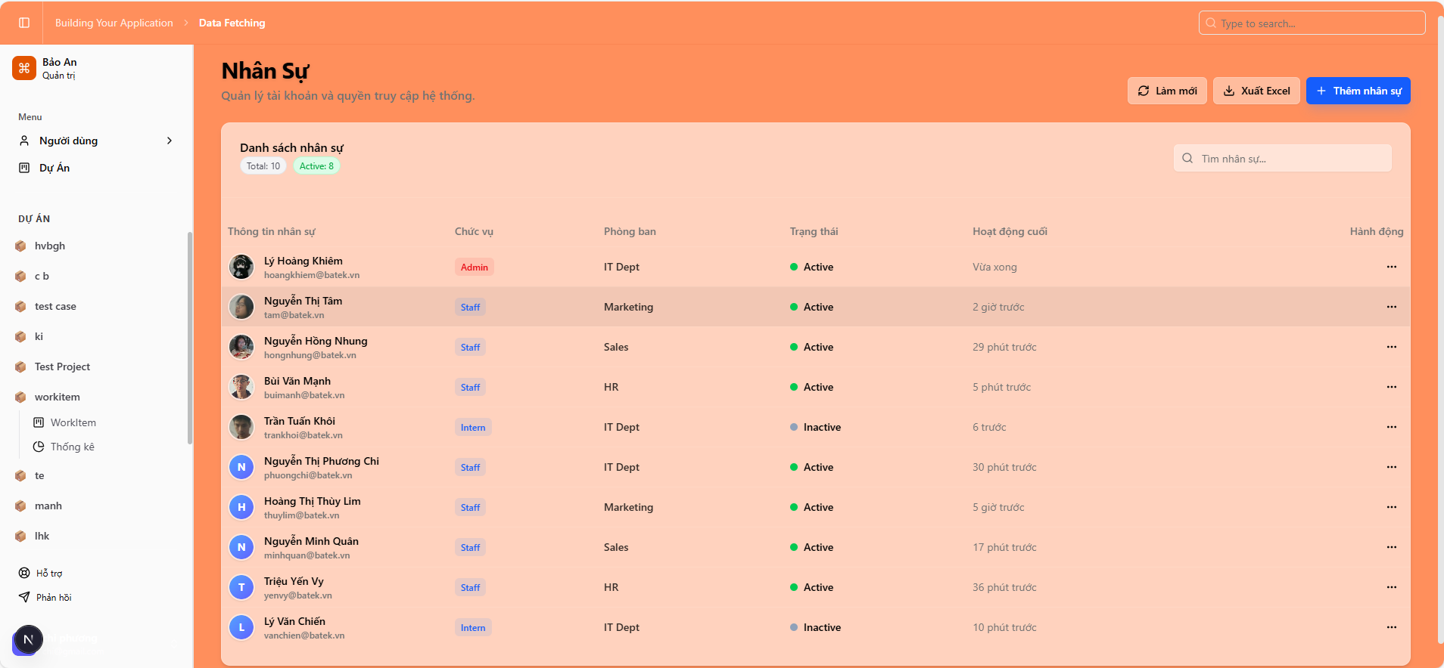
Hình 6: Giao diện nhân sự

14.5: Giao diện quản lý dự án
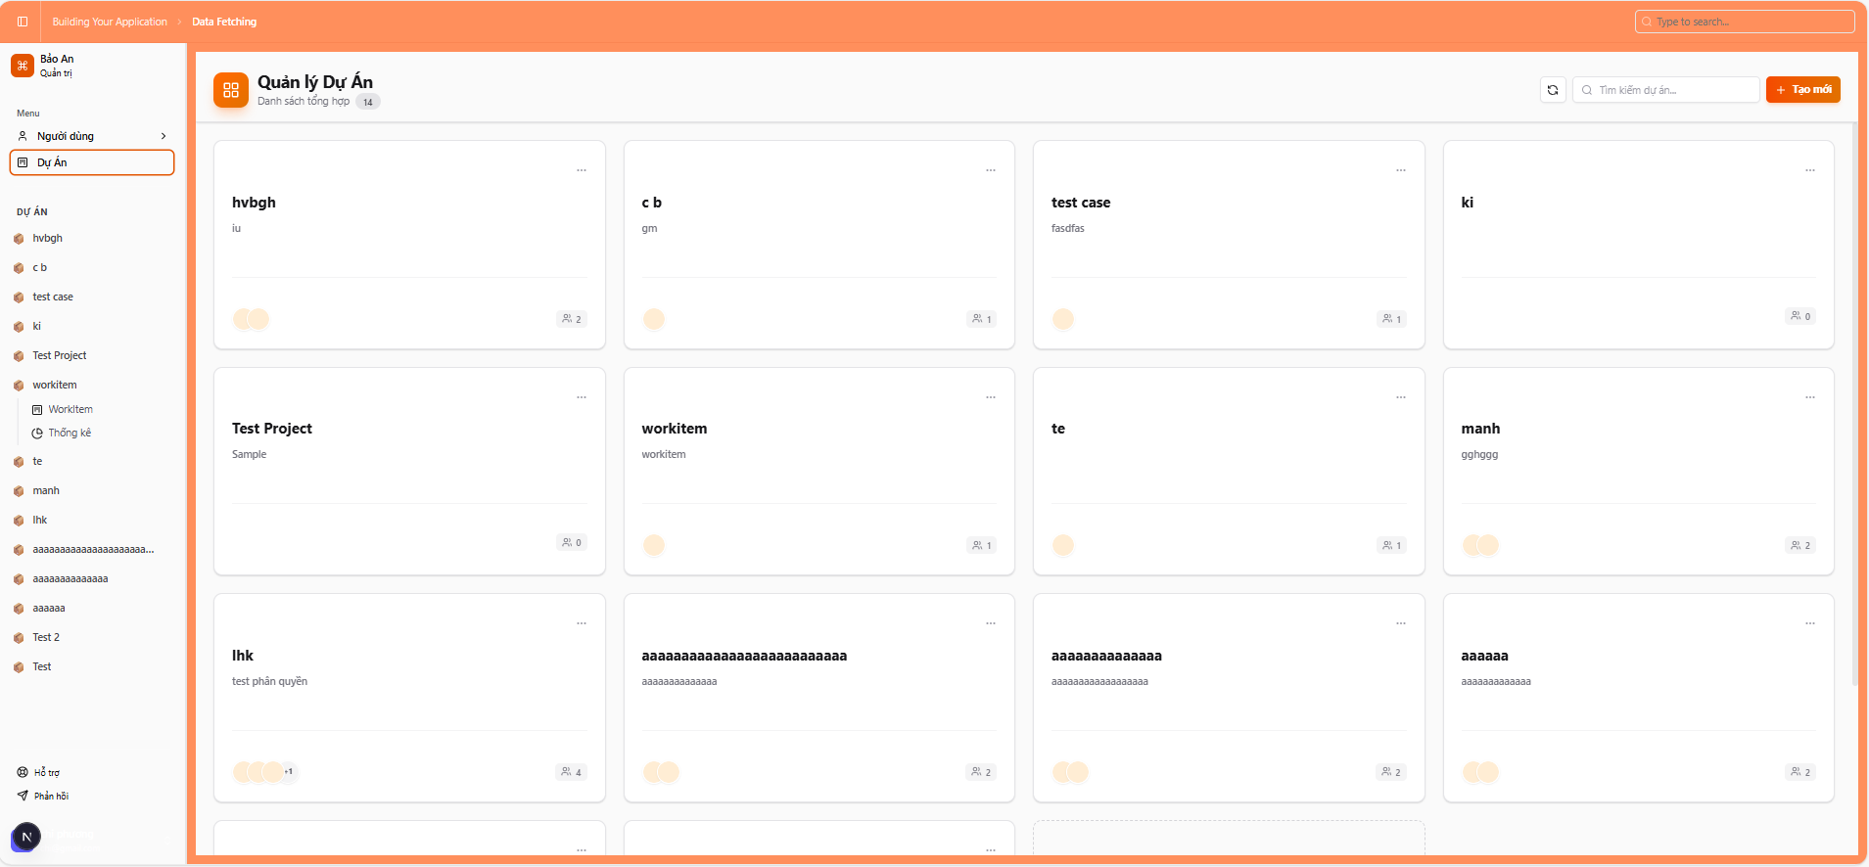
Hình 7: Giao diện quản lý dự án

14.6: Giao diện workitem
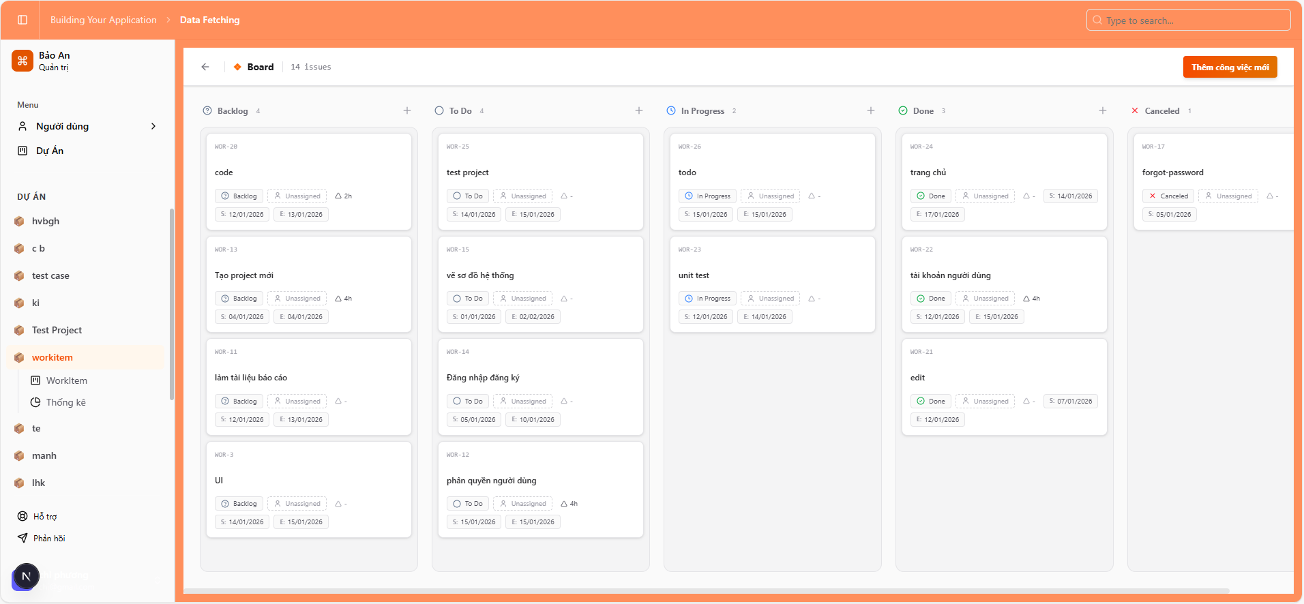
Hình 8: Giao diện WorkItem
14.7: Giao diện thống kê dự án
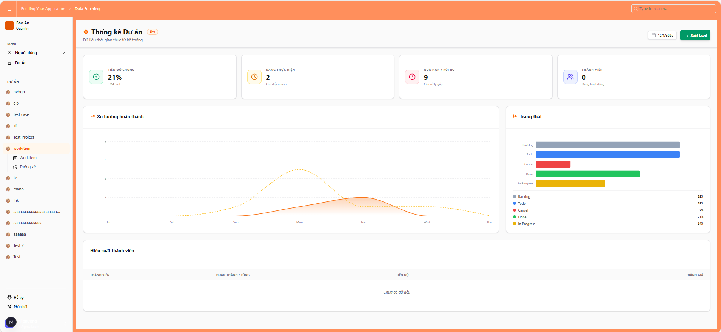
Hình 9: Giao diện thống kê dự án
14.8: Giao diện tài khoản người dùng
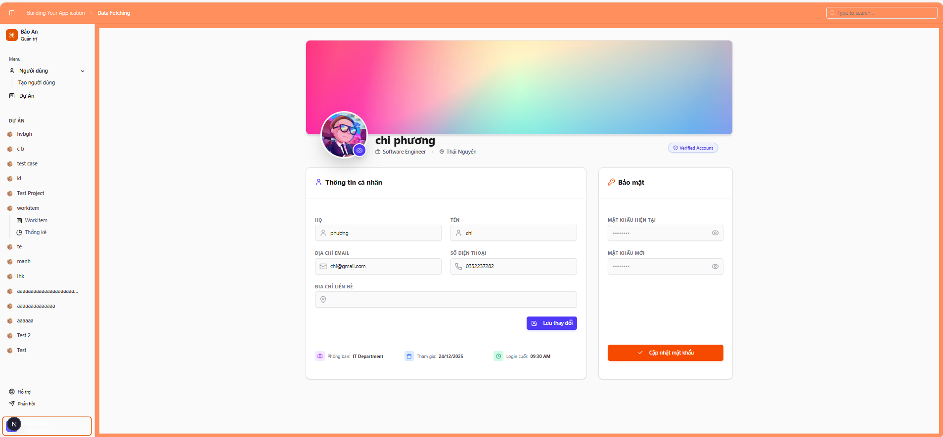
Hình 10: Giao diện tài khoản người dùng
15. Test chức năng
ID | Tên TestCase | Dữ liệu test | Các bước test | Dữ liệu mong đợi | Kết quả thực tế | Trạng thái
Tạo dự án mới
TDA_001 | Lưu dự án | Nhập tên dự án, mô tả, email | 1: Mở website  2: Chọn tạo dự án  3: Nhập tên dự án  4: Nhập mô tả  5: Nhập email để thêm thành viên  6: Ấn lưu dự án | Đã tạo dự án mới | Pass
TDA_002 | Lưu dự án | Nhập tên dự án, email | 1: Mở website  2: Chọn tạo dự án  3: Nhập tên dự án  4: Nhập email để thêm thành viên  5: Ấn lưu dự án | Đã tạo dự án mới | Pass
TDA_003 | Lưu dự án | Nhập tên dự án, mô tả | 1: Mở website  2: Chọn tạo dự án  3: Nhập tên dự án  4: Nhập mô tả  5: Ấn lưu dự án | Đã tạo dự án mới | Pass
TDA_004 | Lưu dự án | Nhập tên dự án (trùng tên dự án đã tạo), mô tả, email | 1: Mở website  2: Chọn tạo dự án  3: Nhập tên dự án  4: Nhập mô tả  5: Nhập email để thêm thành viên  6: Ấn lưu dự án | Một dự án có tên này đã tồn tại | Pass
TDA_005 | Lưu dự án | Nhập tên dự án, mô tả (trùng mô tả ), email | 1: Mở website  2: Chọn tạo dự án  3: Nhập tên dự án  4: Nhập mô tả  5: Nhập email để thêm thành viên  6: Ấn lưu dự án | Đã tạo dự án mới | Pass
TDA_006 | Lưu dự án | Nhập tên dự án, mô tả, email ( trùng email) | 1: Mở website  2: Chọn tạo dự án  3: Nhập tên dự án  4: Nhập mô tả  5: Nhập email để thêm thành viên  6: Ấn lưu dự án | Đã tạo dự án mới | Pass
TDA_007 | Lưu dự án | Nhập tên dự án, mô tả, email (sai định dạng) | 1: Mở website  2: Chọn tạo dự án  3: Nhập tên dự án  4: Nhập mô tả  5: Nhập email để thêm thành viên  6: Ấn lưu dự án | Đã tạo dự án mới (không gửi thông báo về mail) | Fail
SDA_001 | Sửa dự án | Chọn dự án, chọn sửa dự án | 1: Mở website  2: Chọn dự án  3: Sửa tên dự án  4: Ấn lưu | Đã cập nhật thành công | Pass
SDA_002 | Sửa dự án | Chọn dự án, chọn sửa dự án | 1: Mở website  2: Chọn dự án  3: Sửa mô tả dự án  4: Ấn lưu | Đã cập nhật thành công | Pass
XDA_001 | Xóa dự án | Chọn dự án, chọn xóa dự án | 1: Mở website  2: Chọn dự án  3: Xóa dự án  4: Chọn xóa vĩnh viễn | Đã xóa dự án thành công | Pass
TCV_001 | Thêm công việc mới | Chọn dự án, chọn thêm công việc | 1: Mở website  2: Chọn dự án  3: Chọn thêm công việc mới  4: Nhập tiêu đề công việc  5: Nhập mô tả công việc  6: Ấn lưu | Đã tạo công việc mới | Pass
TCV_002 | Thêm công việc mới | Chọn dự án, chọn thống kê | 1: Mở website  2: Chọn dự án  3: Chọn thống kê  4: Tiến độ chung  5: Đang thực hiện  6: Quá hạn/rủi ro  7: Xuất file excel | Xuất file báo cáo thành công | Pass
QLDA_001 | Quản lý dự án | Chọn dự án, chọn workitem | 1: Mở website  2: Chọn dự án  3: Chọn workitem  4: Tạo backlog  5: Kéo sang to do | Kéo thành công | Pass
QLDA_002 | Quản lý dự án | Chọn dự án, chọn workitem | 1: Mở website  2: Chọn dự án  3: Chọn workitem  4: Tạo backlog  5: Kéo sang InProgress | Không thể kéo công việc sang trạng thái này | Pass
QLDA_003 | Quản lý dự án | Chọn dự án, chọn workitem | 1: Mở website  2: Chọn dự án  3: Chọn workitem  4: Tạo backlog  5: Kéo sang Done | Không thể kéo công việc sang trạng thái này | Pass
QLDA_004 | Quản lý dự án | Chọn dự án, chọn workitem | 1: Mở website  2: Chọn dự án  3: Chọn workitem  4: Kéo từ Done về Backlog | Không thể kéo công việc sang trạng thái này | Pass
QLDA_005 | Quản lý dự án | Chọn dự án, chọn workitem | 1: Mở website  2: Chọn dự án  3: Chọn workitem  4: Kéo từ InProgress về backlog | Không thể kéo công việc sang trạng thái này | Pass
QLDA_006 | Quản lý dự án | Chọn dự án, chọn workitem | 1: Mở website  2: Chọn dự án  3: Chọn workitem  4: Kéo từ to do về backlog | Không thể kéo công việc sang trạng thái này | Pass
QLDA_007 | Sửa dự án | Chọn dự án, chọn workitem, chọn sửa dự án | 1: Mở website  2: Chọn dự án  3: Chọn workitem  4: Chọn sửa dự án  5: Sửa dự án  6: Ấn lưu thay đổi | Đã cập nhật công việc | Pass
QLDA_008 | Ngày kết thúc không được lớn hơn ngày bắt đầu | Chọn dự án, chọn workitem, chọn ngày kết thúc, ngày bắt đầu | 1: Mở website  2: Chọn dự án  3: Chọn workitem  4: Chọn ngày kết thúc  5: Ngày bắt đầu  6: Ngày kết thúc | Ngày kết thúc không được trước ngày bắt đầu | Pass
STT_001 | Sửa thông tin | Chọn tài khoản, chọn account, sửa thông tin | 1: Mở website  2: Chọn tài khoản  3: Chọn account  4: Nhập họ  5: Nhập tên  6: Nhập email  7: Nhập sdt  8: Chọn lưu thay đổi | Đã cập nhật thông tin cá nhân thành công | Pass
STT_002 | Sửa thông tin | Chọn tài khoản, chọn account, sửa thông tin | 1: Mở website  2: Chọn tài khoản  3: Chọn account  4: Nhập họ  5: Nhập tên  6: Nhập email  7: Nhập sdt dưới 10 số  8: Chọn lưu thay đổi | Số điện thoại không đủ 10 số | Fail
STT-003 | Sửa thông tin | Chọn tài khoản, chọn account, sửa thông tin | 1: Mở website  2: Chọn tài khoản  3: Chọn account  4: Nhập họ  5: Nhập tên  6: Nhập email  7: Nhập sdt trên10 số  8: Chọn lưu thay đổi | Số điện thoại quá 10 số | Fail
ĐMK_001 | Đổi mật khẩu | Chọn tài khoản, chọn account, chọn đổi mật khẩu | 1: Mở website  2: Chọn tài khoản  3: Chọn account  4: Chọn bảo mật  5: Nhập mật khẩu hiện tại  6: Nhập mật khẩu mới (trùng mật khẩu hiện tại)  7: Chọn lưu thay đổi | Mật khẩu mới không được trùng mật khẩu cũ | Pass
ĐMK_002 | Đổi mật khẩu | Chọn tài khoản, chọn account, chọn đổi mật khẩu | 1: Mở website  2: Chọn tài khoản  3: Chọn account  4: Nhập họ  5: Nhập tên  6: Nhập email  7: Nhập sdt bắt đầu bằng chữ  8: Chọn lưu thay đổi | Số điện thoại không đúng định dạng | Fail
ĐMK_003 | Đổi mật khẩu | Chọn tài khoản, chọn account, chọn đổi mật khẩu | 1: Mở website  2: Chọn tài khoản  3: Chọn account  4: Nhập họ  5: Nhập tên  6: Nhập email  7: Nhập sdt bắt đầu bằng số không phải số 0  8: Chọn lưu thay đổi | Số điện thoại không đúng định dạng | Fail
ĐMK_004 | Đổi mật khẩu | Chọn tài khoản, chọn account, chọn đổi mật khẩu | 1: Mở website  2: Chọn tài khoản  3: Chọn account  4: Chọn bảo mật  5: Nhập mật khẩu hiện tại  6: Nhập mật khẩu mới  7: Chọn lưu thay đổi | Đổi mật khẩu thành công | Pass
ĐK_001 | Đăng ký | Đăng ký tài khoản | 1: Mở website  2: Chọn đăng ký tài khoản  3: Nhập tên  4: Nhập số điện thoại  5:Nhập email  6: Nhập mật khẩu  7: Xác nhận mật khẩu  8: Hoàn tất đăng ký | Họ không được để trống | Pass
ĐK_002 | Đăng ký | Đăng ký tài khoản | 1: Mở website  2: Chọn đăng ký tài khoản  3: Nhập tên  4: Nhập họ  5:Nhập email  6: Nhập mật khẩu  7: Xác nhận mật khẩu  8: Hoàn tất đăng ký | Số điện thoại không được để trống | Pass
ĐK_003 | Đăng ký | Đăng ký tài khoản | 1: Mở website  2: Chọn đăng ký tài khoản  3: Nhập tên  4: Nhập họ  5: Nhập số điện thoại không bắt đầu bằng số 0  6:Nhập email  7: Nhập mật khẩu  8: Xác nhận mật khẩu  9: Hoàn tất đăng ký | Số điện thoại không hợp lệ | Pass
ĐK_003 | Đăng ký | Đăng ký tài khoản | 1: Mở website  2: Chọn đăng ký tài khoản  3: Nhập tên  4: Nhập họ  5: Nhập số điện thoại không bắt đầu bằng chữ  6:Nhập email  7: Nhập mật khẩu  8: Xác nhận mật khẩu  9: Hoàn tất đăng ký | Số điện thoại không hợp lệ | Pass
ĐK_004 | Đăng ký | Đăng ký tài khoản | 1: Mở website  2: Chọn đăng ký tài khoản  3: Nhập tên  4: Nhập họ  5: Nhập số điện thoại trùng với số điện thoại đã đăng ký  6:Nhập email  7: Nhập mật khẩu  8: Xác nhận mật khẩu  9: Hoàn tất đăng ký | Số điện thoại đã được đăng ký | Pass
ĐK_005 | Đăng ký | Đăng ký tài khoản | 1: Mở website  2: Chọn đăng ký tài khoản  3: Nhập tên  4: Nhập họ  5: Nhập số điện thoại dưới 10 số  6:Nhập email  7: Nhập mật khẩu  8: Xác nhận mật khẩu  9: Hoàn tất đăng ký | Số điện thoại không hợp lệ | Pass
ĐK_006 | Đăng ký | Đăng ký tài khoản | 1: Mở website  2: Chọn đăng ký tài khoản  3: Nhập tên  4: Nhập họ  5: Nhập số điện thoại trên 10 số  6:Nhập email  7: Nhập mật khẩu  8: Xác nhận mật khẩu  9: Hoàn tất đăng ký | Số điện thoại không hợp lệ | Pass
ĐK_007 | Đăng ký | Đăng ký tài khoản | 1: Mở website  2: Chọn đăng ký tài khoản  3: Nhập tên  4: Nhập họ  5: Nhập số điện thoại  6: Nhập mật khẩu  7: Xác nhận mật khẩu  8: Hoàn tất đăng ký | Email không được để trống | Pass
ĐK_008 | Đăng ký | Đăng ký tài khoản | 1: Mở website  2: Chọn đăng ký tài khoản  3: Nhập tên  4: Nhập họ  5: Nhập số điện thoại  6: Nhập email  7: Xác nhận mật khẩu  8: Hoàn tất đăng ký | Mật khẩu phải từ 6-15 kí tự | Pass
ĐK_009 | Đăng ký | Đăng ký tài khoản | 1: Mở website  2: Chọn đăng ký tài khoản  3: Nhập tên  4: Nhập họ  5: Nhập số điện thoại  6: Nhập email  7: Nhập mật khẩu  8: Hoàn tất đăng ký | Vui lòng xác nhận mật khẩu | Pass

KẾT LUẬN
Tài liệu này mô tả đầy đủ quy trình quản lý source code, kiến trúc hệ thống, build – deploy và vận hành dự án Project Management System. Đây là chuẩn triển khai thống nhất cho team, đảm bảo hệ thống dễ bảo trì, mở rộng và vận hành ổn định trong môi trường thực tế.

PHỤ LỤC & TÀI LIỆU THAM KHẢO

STT | Tài liệu | Link | Owner
1 | Next.js Documentation | https://nextjs.org/docs | FE
2 | MongoDB Documentation | https://mongodb.com/docs | BE
3 | Docker Documentation | https://docs.docker.com | DevOps

Tuần 2 | 15/12/2025  20/12/2025 | - Làm quen quy trình quản lý mã nguồn với GitHub.  Thực hành các thao tác cơ bản với Git: Git init, commit, branch.  Push code lên GitHub.  Thực hành merge, revert.  -Tạo Pull Request và tham gia review code.  - Kết nối cơ sở dữ liệu để lưu trữ thông tin người dùng. | - Nắm được quy trình quản lý mã nguồn bằng GitHub.  - Thực hiện được các thao tác cơ bản với Git: init, commit, branch, push.  - Biết cách tạo Pull Request và tham gia review code.  - Áp dụng được Git vào các công việc được phân công.  Kết nối thành công cơ sở dữ liệu và lưu trữ được thông tin người dùng.
Tuần 3 | 22/12/2025  27/12/2025 | - Cài đặt và tìm hiểu về công cụ phục vụ công việc: IDE WebStorm.  - Cài đặt, cấu hình và kết nối MongoDB cho dự án Next.js bằng Mongoose.  - Xây dựng model, service, thao tác dữ liệu và hiển thị lên giao diện Next.js. | - Cài đặt thành công WebStorm và sử dụng được các chức năng cơ bản phục vụ công việc.  - Kết nối thành công Next.js với MongoDB, thao tác được với dữ liệu và hiển thị trên giao diện.  - Xây dựng được model, service và hiển thị dữ liệu lên giao diện Next.js.
Tuần 4 | 29/12/2025 04/01/2026 | - Nghiên cứu tổng quan dự án Hệ thống quản lý công việc (Project Management System).  - Thu thập yêu cầu nghiệp vụ và các chức năng chính của hệ thống.  - Viết tài liệu Giới thiệu dự án, bao gồm: mục tiêu, phạm vi và đối tượng sử dụng.  - Mô tả tổng quan các chức năng chính của hệ thống phục vụ cho việc xây dựng tài liệu. | - Hoàn thành phần giới thiệu tổng quan dự án trong tài liệu báo cáo.  - Hiểu rõ mục tiêu và phạm vi của dự án.  - Có cơ sở để tiếp tục viết các phần tài liệu chi tiết cho các tuần tiếp theo.
Tuần 5 | 05/01/2026 11/01/2026 | - Viết tài liệu mô tả các chức năng nghiệp vụ của hệ thống.  - Phân tích và mô tả luồng xử lý của các chức năng chính.  - Chuẩn hóa nội dung tài liệu theo một mẫu thống nhất.  - Chỉnh sửa và bổ sung tài liệu theo góp ý của cán bộ hướng dẫn. | - Hoàn thành tài liệu mô tả chi tiết các chức năng của hệ thống.  - Nội dung tài liệu rõ ràng, logic và dễ hiểu.  - Nâng cao kỹ năng phân tích yêu cầu và viết tài liệu dự án phần mềm.
Tuần 6 | 12/01/2026 18/01/2026 | - Xây dựng kịch bản kiểm thử (test case) cho các chức năng chính của hệ thống.  - Xác định điều kiện tiên quyết, dữ liệu kiểm thử và kết quả mong đợi cho từng test case.  - Viết test case đảm bảo bao phủ các trường hợp sử dụng cơ bản.  - Ghi chép và hoàn thiện tài liệu test case. | - Xây dựng được bộ test case cho các chức năng chính của hệ thống.  - Test case được trình bày rõ ràng, đầy đủ các thành phần cần thiết.  - Hiểu rõ quy trình xây dựng test case trong kiểm thử phần mềm.
Tuần 7 | 19/01/2026 25/01/2026 | - Thực hiện kiểm thử hệ thống dựa trên các test case đã xây dựng.  - Kiểm tra các chức năng và ghi nhận kết quả kiểm thử.  - Phát hiện và ghi nhận các lỗi phát sinh trong quá trình kiểm thử.  - Cập nhật, chỉnh sửa test case khi cần thiết. | - Hoàn thành kiểm thử các chức năng chính của hệ thống.  - Ghi nhận và tổng hợp các lỗi phát sinh trong quá trình kiểm thử.  - Nâng cao kỹ năng kiểm thử và phân tích lỗi phần mềm.
Tuần 8 | 26/01/2026 01/02/2026 | - Tổng hợp kết quả kiểm thử và hoàn thiện báo cáo test.  - Chỉnh sửa, bổ sung tài liệu dự án dựa trên kết quả kiểm thử.  - Hoàn thiện nhật ký thực tập theo yêu cầu của nhà trường.  - Chuẩn bị và hoàn thành báo cáo thực tập cuối kỳ. | - Hoàn thiện đầy đủ tài liệu dự án và báo cáo kiểm thử.  - Đảm bảo nội dung tài liệu thống nhất và đầy đủ.  - Hoàn thành toàn bộ nội dung thực tập đúng thời gian quy định.

